Вид объекта | Братская могила № 60
Наименование объекта | Памятник
Фото (общий вид) | 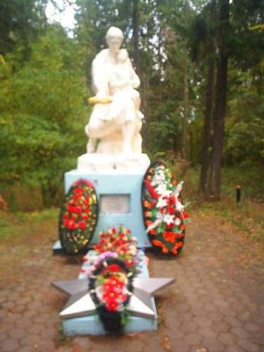
Место расположения | Санаторий «Дорохово»
Координаты G-84 | -
Карта-схема | В п. Дорохово  Д. Старая Руза  В г. Руза  Санаторий «Дорохово»  братская  клуб
Маршрут движения автобусов и ж/д транспорта | Г. Руза-п. Тучково
Период боевых действий в районе местонахождения мемориала и нумерация воинских частей | Ноябрь 1941 год;  Московская область, Рузский район, на территории ЛПУ санаторий «Дорохово»;
Административная принадлежность | сельское поселение Старорузское
Типология принадлежности | Воинское захоронение
Количество захороненных с учетом записей в ОБД
Первичное захоронение номер акта и захоронения в ВМЦ | Нет данных
Перезахоронение (№ акта) количество человек, откуда, когда | -
Дозахоронение (№ акта) количество человек, откуда, когда | -
Неизвестных | 2
Дата установки объекта | 1956 год
Собственник (балансодержатель) | Администрация сельского поселения Старорузское
Организация, учреждение ответственная за содержание объекта | Санаторий «Дорохово»
Краткое описание | Скульптурная группа (женщина с ребенком на колене, возлагающая венок) на постаменте 1,5мх1,5мх1,5м
Характеристика технического состояния | Состояние удовлетворительное
Дополнительная информация | Скульптурная группа изготовлена из мраморной крошки. На постаменте укреплена фаянсовая фотокарточка , а в небольшой нише мемориальная доска с фамилией капитана Ныркова И.Ф.
Дата составления паспорта | 8 октября 2013 год

